NOMBRE ESTUDIANTE (S): | Ariel Geovanny Baldeon Cervantes  Dylan Sebastián Casa Pizarro  Mayerli Anahi Chavez Toapanta  Nelson Abraham Minda Cedeño  Camila Monserrath Paredes Rodríguez  Eliana Lisbeth Pinargote Zambrano  Jhonatan Paul Torres Sandoval
FECHA: | 13-11-2026
TEMA: | Diseño técnico e interfaces de ALLPANA · revisión del código integrado

ALCANCE Y ACTORES
ALLPANA es un prototipo web educativo para apoyar la organización de huertos medicinales comunitarios. La versión documentada permite consultar información pública, administrar comunidades y huertos, registrar plantas y actividades con evidencias, revisar siembras y evidencias, y representar el avance mediante misiones, puntos y ranking.
Tras el inicio de sesión, la ruta /panel dirige a cada cuenta según su rol: gestor de huerto, participante, administrador del Ministerio de Salud, administrador técnico o cuenta sin comunidad. El visitante puede consultar inicio, mapa, fichas públicas y ranking. Los permisos también se comprueban en las rutas y servicios para el recurso y la comunidad correspondientes.
Las pantallas de Figma que siguen muestran una propuesta visual de las vistas públicas y de autenticación. El diagrama de navegación, en cambio, resume las rutas y tareas disponibles en el código revisado; no implica que cada pantalla privada tenga un prototipo Figma.

DISEÑO DE INTERFACES

Estados de interfaz
Los formularios presentan errores de validación junto al resumen de campos inválidos. Las acciones de revisión distinguen pendiente, aprobada y rechazada; el rechazo exige observaciones. La siembra de plantas tiene un flujo de revisión independiente. Las rutas privadas comprueban rol, pertenencia o asignación antes de operar sobre datos.

Tecnologías y herramientas
TECNOLOGÍA / HERRAMIENTA | USO
Java 21 · Spring Boot 4.1.2 · Maven Wrapper 3.9.11 | Desarrollo del backend web, compilación y empaquetado del proyecto.
Thymeleaf · HTML/CSS · JavaScript | Construcción de plantillas renderizadas en el servidor e implementación de la interacción en el navegador.
Bootstrap 5.3.3 · Leaflet 1.9.4 · OpenStreetMap | Diseño adaptable de las interfaces y representación del mapa público mediante información cartográfica de OpenStreetMap.
Spring Security · Bean Validation | Implementación de autenticación, autorización basada en roles y validación de información en el servidor.
Spring Data JPA/Hibernate · PostgreSQL 17 · Flyway | Persistencia de información, acceso a datos y gestión versionada de las migraciones de la base de datos.
Docker Compose · JUnit 5 · Testcontainers | Configuración de un entorno reproducible y ejecución de pruebas utilizando PostgreSQL.
Figma · IntelliJ IDEA · Git | Diseño y prototipado de interfaces, desarrollo del proyecto y control de versiones.

- Interfaces prioritarias
Las interfaces prioritarias fueron diseñadas y prototipadas utilizando Figma. Estas representan las principales pantallas mediante las cuales los usuarios interactúan con las funcionalidades públicas y autenticadas del sistema.
La interfaz de Inicio presenta el proyecto y proporciona acceso a las principales secciones públicas. A partir de esta pantalla se puede acceder al mapa de comunidades, consultar información comunitaria y visualizar el ranking.
El Mapa de comunidades permite consultar las comunidades disponibles mediante una representación cartográfica, acompañada de opciones de búsqueda y filtrado.
La interfaz de Ranking presenta las posiciones y puntos obtenidos por las comunidades, proporcionando una visualización del progreso registrado en el sistema.
También se diseñaron las interfaces de Inicio de sesión y Registro, destinadas respectivamente a la autenticación de usuarios y a la creación de nuevas cuentas.
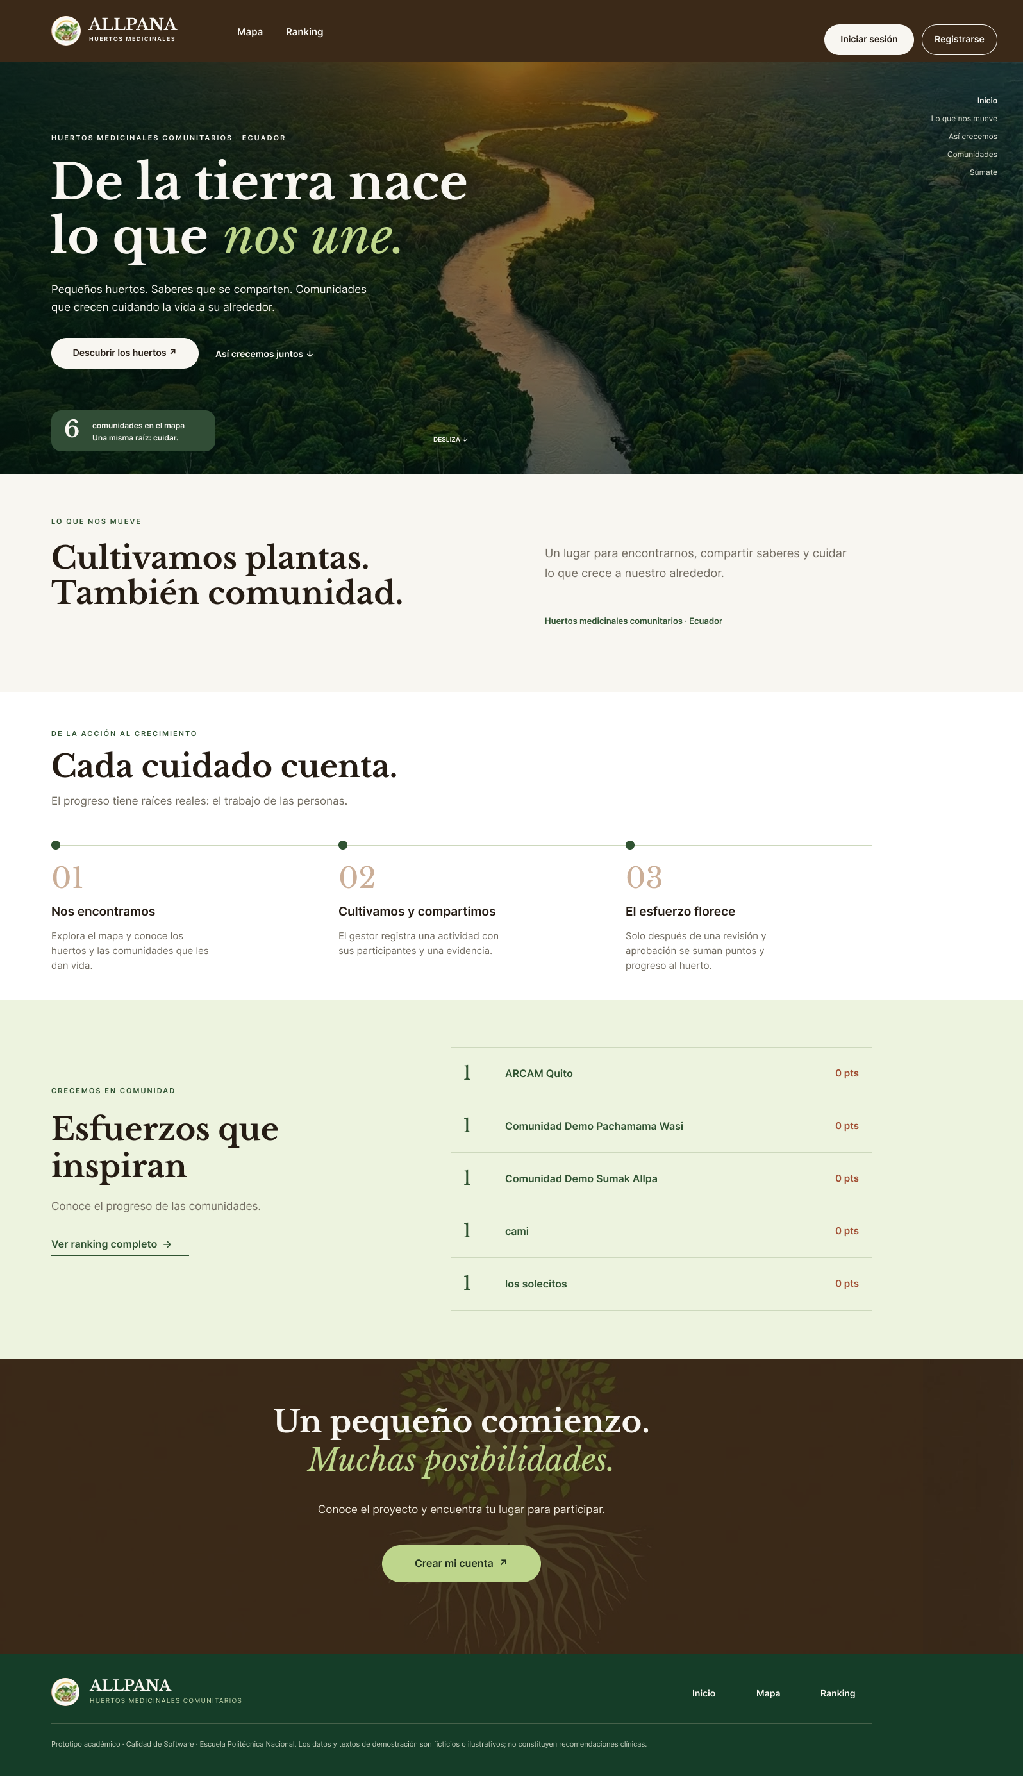
Figura 1. Inicio: presentación del proyecto y acceso a sus secciones públicas.

Interfaces prioritarias

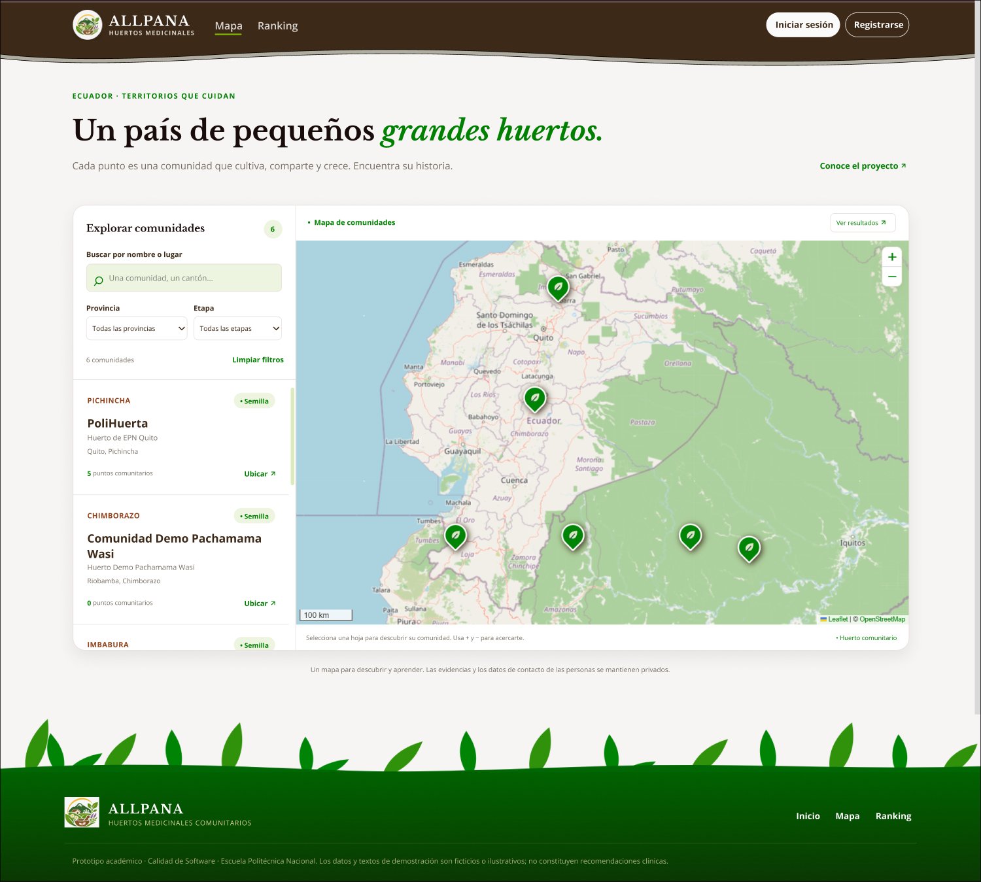  Mapa de comunidades: búsqueda, filtros, lista y mapa. | 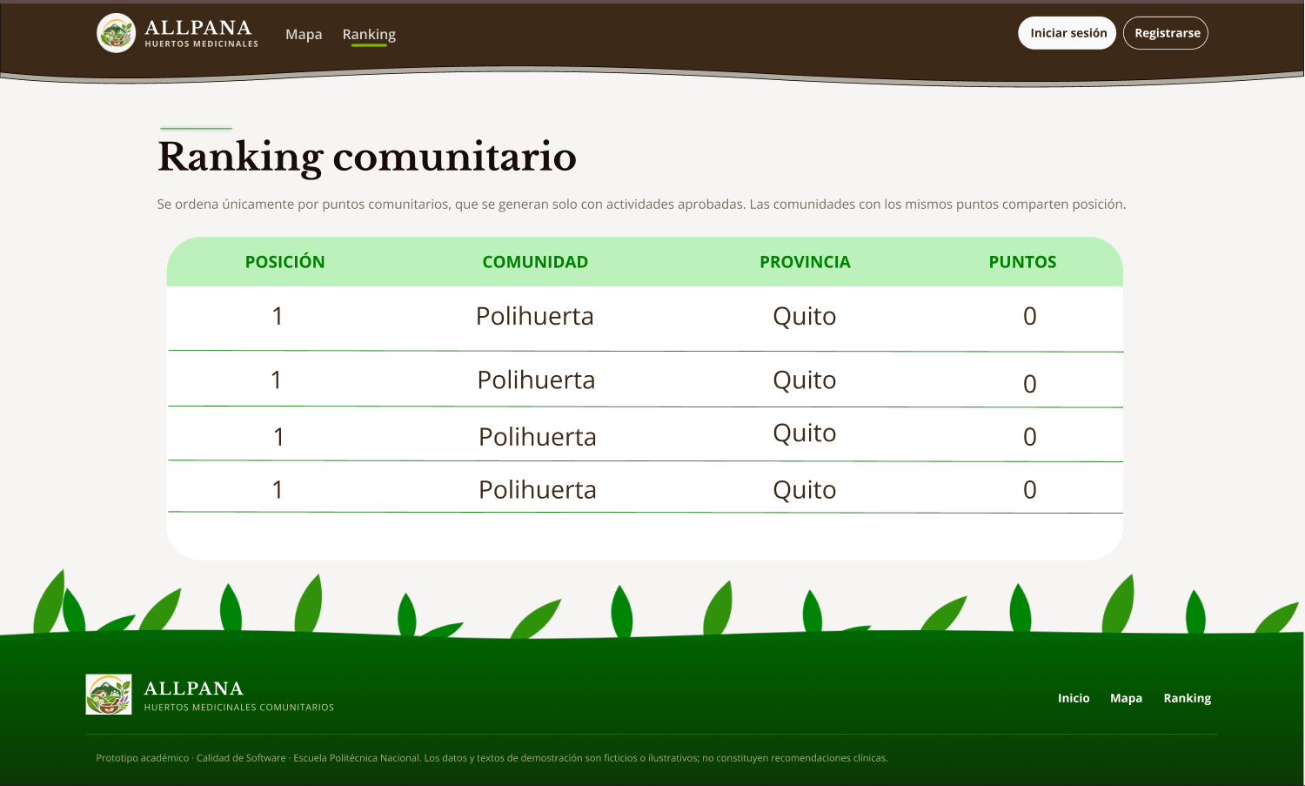  Ranking de comunidades: posiciones y puntos.
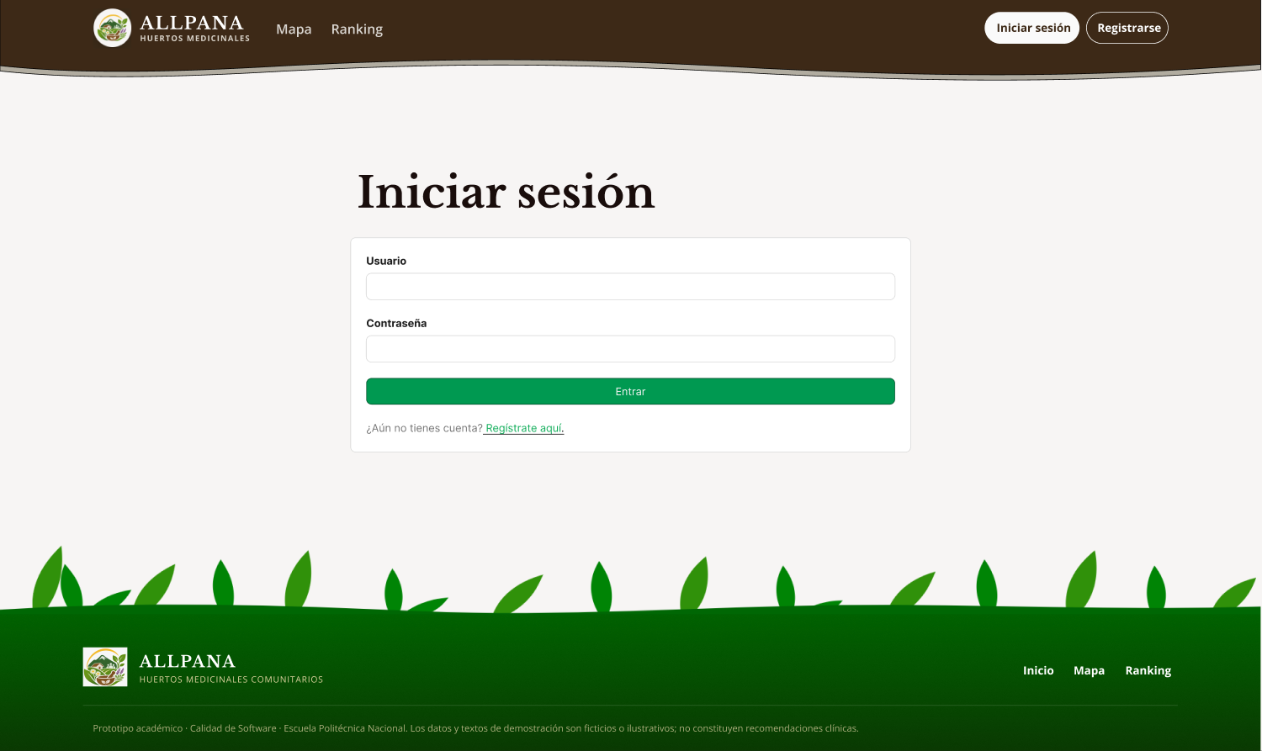  Inicio_sistema en Figma: inicio de sesión. | 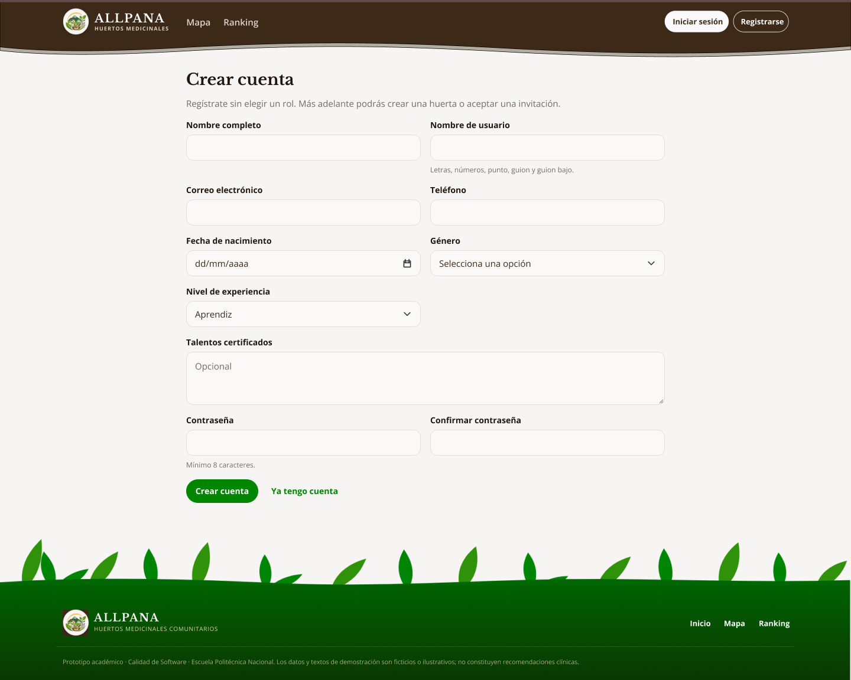  Registrar: formulario de creación de cuenta.

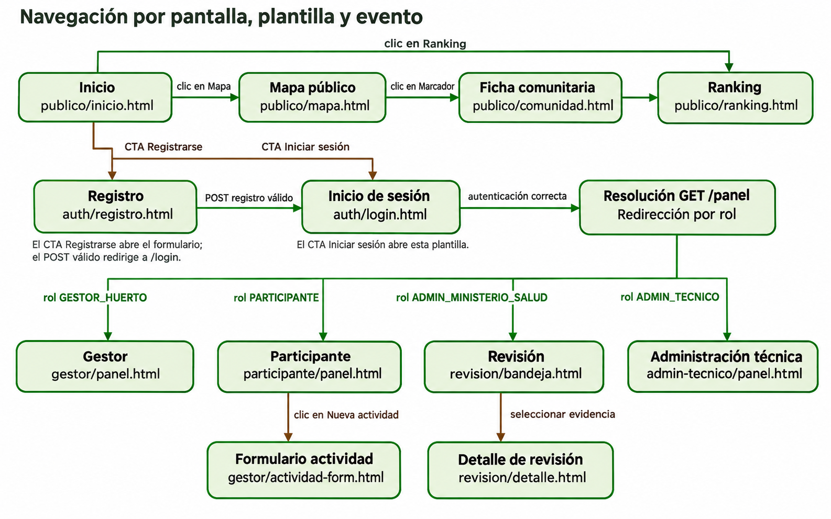
2. Navegación y flujos funcionales
Figura 2. Rutas públicas, resolución de acceso por rol y principales flujos de actividad y siembra.

3. Arquitectura del sistema
ALLPANA se implementa como un monolito modular por capas: un proyecto Maven, un proceso Spring Boot y un único JAR. Thymeleaf, HTML, CSS y JavaScript se empaquetan con la aplicación; la interfaz no es una SPA independiente ni los módulos son microservicios.
En cada módulo, presentación adapta HTTP; aplicación coordina casos de uso, permisos y transacciones; dominio concentra entidades, estados y reglas; persistencia implementa repositorios, consultas y acceso a archivos. La configuración conecta seguridad y propiedades. Los módulos principales son autenticación, comunidades, huertos, actividades, evidencias, misiones, gamificación, bodega y público.
PostgreSQL conserva los datos y Flyway versiona el esquema. Las evidencias se almacenan fuera de los recursos estáticos y su descarga requiere autorización. Leaflet solicita teselas cartográficas de OpenStreetMap; FFprobe valida localmente los archivos MP4. El despliegue local con Docker Compose contempla volúmenes para base y evidencias. render.yaml no declara un volumen persistente para evidencias, por lo que el almacenamiento del despliegue externo debe verificarse.

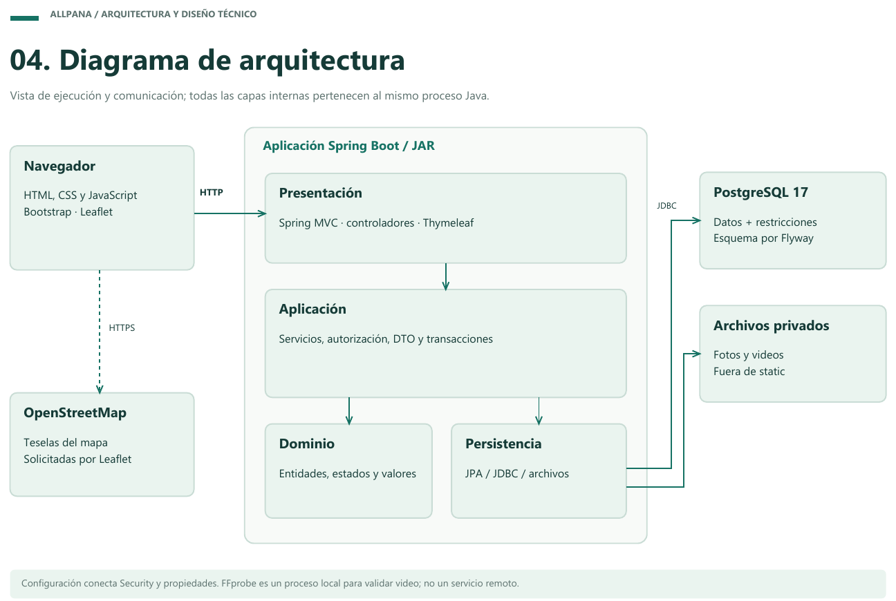
Figura 3. Arquitectura de ejecución: navegador, aplicación Spring Boot, PostgreSQL, archivos privados y servicio cartográfico.

MODELO DE BASE DE DATOS
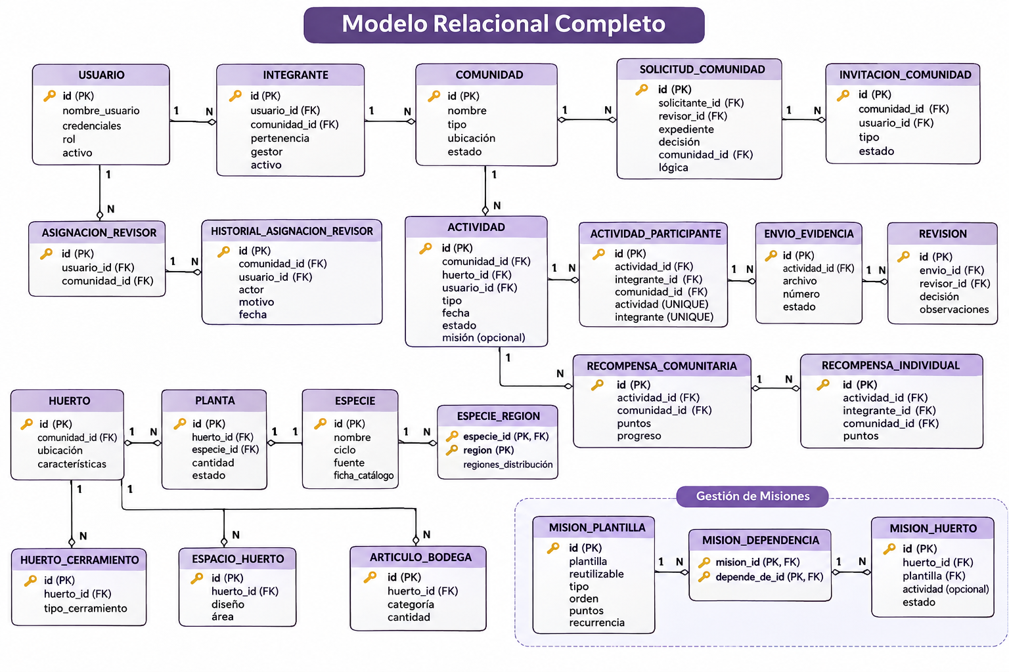
Figura 4. Vista relacional de 24 tablas funcionales y sus claves; se muestran atributos seleccionados.

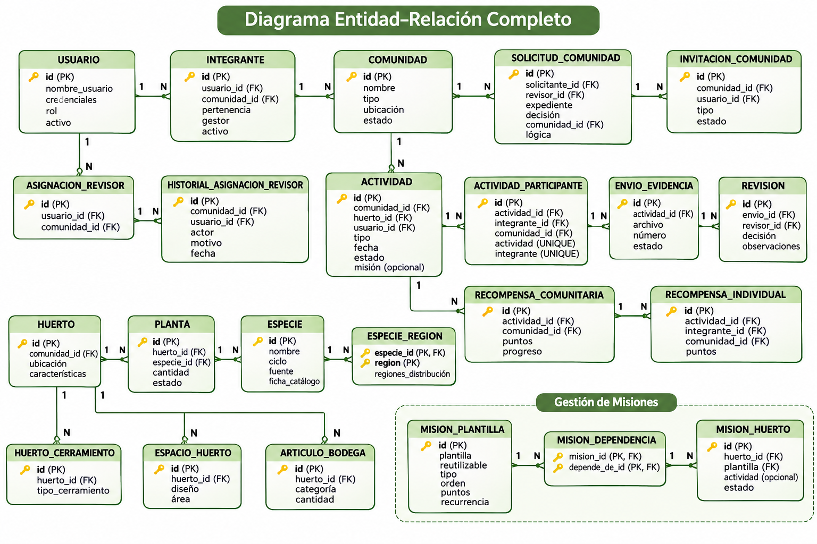
Figura 5. Relaciones de las 24 tablas funcionales; la tabla técnica de carga inicial de fotos no se representa.

El modelo funcional comprende 24 tablas para cuentas, comunidades, huertos, catálogo, actividades, evidencias, revisiones, recompensas, misiones y bodega. La migración Java agrega además foto_catalogo_inicial, una tabla técnica con las imágenes fuente del catálogo. El diccionario incluye las 25 tablas; las figuras muestran las 24 tablas funcionales.
Las tablas usan claves primarias (PK), claves foráneas (FK), restricciones únicas e índices para mantener la integridad. En el dominio, las entidades relacionadas se referencian mediante identificadores; las relaciones del modelo no implican navegación automática entre entidades JPA.
El modelo se organiza alrededor de USUARIO, COMUNIDAD, INTEGRANTE, HUERTO y ACTIVIDAD. Una comunidad puede existir antes de tener huerto; cuando se aprueba su alta, se crea el huerto asociado. La base permite como máximo un huerto por comunidad. Las entidades Java conservan referencias por identificador y las consultas resuelven los datos relacionados.
El componente de actividades incluye ACTIVIDAD_PARTICIPANTE, ENVIO_EVIDENCIA y REVISION. La lista de participantes queda fijada al registrar la actividad. Se conserva el historial de envíos; cada envío admite una sola revisión y un rechazo debe incluir observaciones.
RECOMPENSA_INDIVIDUAL y RECOMPENSA_COMUNITARIA guardan movimientos de puntos tras aprobar una actividad. Se limita a una recompensa individual por actividad e integrante y a una recompensa comunitaria por actividad; los totales, el progreso y el ranking se derivan de esos movimientos.
Para los huertos se incluyen PLANTA, ESPECIE, ESPECIE_REGION, ESPACIO_HUERTO, HUERTO_CERRAMIENTO y ARTICULO_BODEGA. PLANTA guarda especie_id como referencia escalar, cantidad, activa, plantada y el estado de revisión de siembra con fecha y observaciones. Los espacios no guardan una asignación directa de plantas y la bodega no se vincula al catálogo.
El módulo de misiones comprende MISION_PLANTILLA, MISION_DEPENDENCIA y MISION_HUERTO. Define plantillas, dependencias y estado por huerto; cada plantilla se asigna una sola vez al mismo huerto y las dependencias no permiten autorreferencia.

Cardinalidades y reglas de integridad
Relación | Cardinalidad / regla
Usuario – Integrante – Comunidad | Una comunidad tiene integrantes; la pertenencia histórica se conserva y cada cuenta mantiene una sola pertenencia activa.
Comunidad – Huerto – Planta / Espacio | Una comunidad tiene cero o un huerto; cada huerto pertenece a una comunidad. Huerto–planta, huerto–espacio y huerto–cerramiento son 1:N. Planta–espacio no está modelado.
Comunidad – Actividad | Cada actividad pertenece a una comunidad y a un huerto, y queda asociada a quien la registró.
Actividad – Integrante | Relación N:M resuelta por actividad_participante; la lista queda fijada al registrar.
Actividad – Envío – Revisión | Una actividad conserva envíos sucesivos; cada envío admite una sola decisión de revisión (envio_id UNIQUE).
Actividad – Recompensas | Solo una actividad aprobada produce recompensas. Hay máximo una individual por actividad/integrante y una comunitaria por actividad; los totales se derivan de movimientos.
Huerto – Misiones | Una plantilla se asigna como máximo una vez al mismo huerto; el estado de cada instancia se conserva en mision_huerto.
Misión – Dependencia | Relación recursiva N:M por mision_dependencia; una misión no puede depender de sí misma.
Solicitud – Archivos pendientes | Una solicitud puede generar varias tareas de borrado; el expediente conserva historial.
Huerto – Planta – Especie | Un huerto tiene muchas plantas; cada planta referencia una especie del catálogo. Una especie puede estar seleccionada por varios huertos. La referencia Java se maneja por especieId.
Planta – Revisión de siembra | La planta conserva un estado vigente (PENDIENTE, APROBADA o RECHAZADA), fecha y observaciones. No existe una tabla separada de historial de decisiones de siembra.
Comunidad – Revisor asignado | Cada comunidad tiene como máximo un revisor vigente; un revisor puede atender varias comunidades. Las reasignaciones se registran en historial_asignacion_revisor.
Especie – Región | Relación N:M implementada por especie_region con PK compuesta (especie_id, region); una región no se repite para la misma especie.
Misión de huerto – Actividad | El vínculo es opcional y único en ambos extremos en el flujo de misiones: una instancia tiene como máximo una actividad asociada y una actividad como máximo una misión.
Especie – Foto inicial | foto_catalogo_inicial conserva bytes por clave de almacenamiento. La ficha guarda foto_clave; la asociación se resuelve por clave y no por una FK declarada.
La aprobación de una actividad produce recompensas una sola vez. La revisión de siembra usa columnas de PLANTA y no una tabla de historial: aprobar conserva la siembra; rechazar la desmarca, conserva su ficha y no entrega puntos. Una plantilla de misión puede tener recurrencia configurada, pero la ejecución recurrente automática no forma parte de esta versión.

Diccionario de datos
Entidad | Campos principales (tipo) | Significado
usuario | id BIGINT PK; nombre_usuario VARCHAR(50) UNIQUE; correo VARCHAR(254); rol VARCHAR(30); activo BOOLEAN | Cuenta, credenciales y autorización.
comunidad | id BIGINT PK; nombre VARCHAR(120) UNIQUE; tipo_comunidad VARCHAR(20); latitud/longitud DOUBLE PRECISION; activa BOOLEAN | Organización, ubicación y ciclo de vida.
integrante | id BIGINT PK; usuario_id/comunidad_id BIGINT FK; es_gestor/activo BOOLEAN; alta_en TIMESTAMPTZ | Membresía vigente e historial.
huerto | id BIGINT PK; comunidad_id BIGINT FK UNIQUE; latitud/longitud DOUBLE PRECISION; area_m2 NUMERIC(10,2); tipo_suelo VARCHAR(20) | Huerto comunitario y características.
planta | id BIGINT PK; huerto_id/especie_id BIGINT FK; cantidad INTEGER; activa/plantada BOOLEAN; estado_revision VARCHAR(20); plantada_en TIMESTAMPTZ NULL; observaciones_revision TEXT NULL | Registro de especie seleccionada por un huerto; estado vigente de siembra y revisión.
especie | id BIGINT PK; version BIGINT; nombre_comun VARCHAR(100); nombre_cientifico VARCHAR(120); regiones (especie_region); altitud_minima/maxima INTEGER; observaciones_altitud VARCHAR(1000); ciclo VARCHAR(10); cualidad VARCHAR(10); observaciones_ciclo VARCHAR(1000); contexto_cualidad VARCHAR(1500); usos/saberes TEXT; fuente_documental VARCHAR(2000); foto_clave VARCHAR(200); foto_tipo VARCHAR(30) | Ficha compartida del catálogo, distribución documentada, contexto y referencia de foto.
especie_region | especie_id BIGINT FK + region VARCHAR(20); PK compuesta | Regiones asociadas a la especie.
espacio_huerto | id BIGINT PK; huerto_id BIGINT FK; diseno VARCHAR(40); area_m2 NUMERIC(10,2); activa BOOLEAN | Espacio de cultivo del huerto.
huerto_cerramiento | id BIGINT PK; huerto_id BIGINT FK; grupo VARCHAR(20) | Tipos de cerramiento presentes.
articulo_bodega | id BIGINT PK; huerto_id BIGINT FK; nombre VARCHAR(120); categoria VARCHAR(20); cantidad INTEGER | Existencias de herramientas, semillas, plantas y abonos.
actividad | id BIGINT PK; comunidad_id/huerto_id/registrada_por BIGINT FK; tipo VARCHAR(30); fecha_actividad DATE; estado VARCHAR(15); mision_huerto_id BIGINT FK NULL UNIQUE | Actividad, estado de revisión y vínculo opcional con una misión.
actividad_participante | id BIGINT PK; actividad_id/integrante_id/comunidad_id BIGINT FK; UNIQUE(actividad_id,integrante_id) | Participantes fijados al registro.
envio_evidencia | id BIGINT PK; actividad_id BIGINT FK; numero INTEGER; clave_almacenamiento VARCHAR(200); tipo_contenido VARCHAR(30); estado VARCHAR(15); duracion_segundos INTEGER NULL | Archivo privado de evidencia; cada reenvío genera otro envío y conserva su duración si es video.
revision | id BIGINT PK; envio_id BIGINT FK UNIQUE; revisor_id BIGINT FK; decision VARCHAR(15); observaciones TEXT | Decisión y observaciones del revisor.
recompensa_individual | id BIGINT PK; actividad/integrante/comunidad BIGINT FK; puntos INTEGER; creada_en TIMESTAMPTZ; UNIQUE(actividad_id, integrante_id) | Movimiento individual aprobado; no se duplica por actividad e integrante.
recompensa_comunitaria | id BIGINT PK; actividad_id BIGINT FK UNIQUE; comunidad_id BIGINT FK; puntos/progreso INTEGER | Movimiento comunitario aprobado, único por actividad.
asignacion_revisor | id BIGINT PK; usuario_id/comunidad_id BIGINT FK; UNIQUE(comunidad_id) | Revisor actual de la comunidad.
historial_asignacion_revisor | id BIGINT PK; comunidad/usuarios BIGINT FK; motivo TEXT; cambiada_en TIMESTAMPTZ | Historial de reasignaciones técnicas.
invitacion_comunidad | id BIGINT PK; comunidad/usuarios BIGINT FK; tipo/estado VARCHAR(20) | Invitaciones y transferencias de gestión.
solicitud_comunidad | id BIGINT PK; solicitante/revisora BIGINT FK; comunidad_id BIGINT lógico; tipo/estado VARCHAR(20) | Expediente de creación/eliminación.
archivo_borrado_pendiente | id BIGINT PK; solicitud_id BIGINT FK; clave_almacenamiento VARCHAR(200) UNIQUE; intentos INTEGER | Cola persistente de archivos por borrar.
mision_plantilla | id BIGINT PK; codigo VARCHAR(50) UNIQUE; orden INTEGER; titulo VARCHAR(140); tipo_actividad VARCHAR(30); recurrencia VARCHAR(12); puntos_individuales/comunitarios/progreso INTEGER; activa BOOLEAN | Definición reutilizable de una misión y sus recompensas configuradas.
mision_dependencia | mision_id/depende_de_id BIGINT FK; PK compuesta | Dependencias entre plantillas.
mision_huerto | id BIGINT PK; huerto_id/plantilla_id BIGINT FK; actividad_id BIGINT FK NULL UNIQUE; estado VARCHAR(15); disponible_desde DATE NULL; completada_en TIMESTAMPTZ NULL; UNIQUE(huerto_id, plantilla_id) | Instancia y estado de una plantilla para un huerto.
foto_catalogo_inicial | clave VARCHAR(200) PK; contenido BYTEA | Tabla técnica creada por la migración Java para conservar fotos del catálogo inicial por clave.

Valores permitidos y restricciones
Grupo / campo | Valores permitidos y restricciones
Roles y comunidad | usuario.rol: GESTOR_HUERTO, PARTICIPANTE, ADMIN_MINISTERIO_SALUD, ADMIN_TECNICO, SIN_ASIGNAR. comunidad.tipo_comunidad: PERSONA, FAMILIA, CONDOMINIO, BARRIO. integrante.nivel_experiencia: APRENDIZ, OFICIAL, MAESTRO.
Suelo y diseño | huerto.tipo_suelo: ARCILLOSO, LIMOSO, ARENOSO, MARGOSO, GREDOSO, PANTANOSO. espacio_huerto.diseno: TIERRA_SURCOS, TIERRA_CAMADAS, TIERRA_CAMELLONES, TIERRA_TERRAZAS, VERTICAL_PAREDES, COLGANTE_TECHOS, PISO_MACETAS, PISO_BOTELLAS_PATIO, PISO_LLANTAS_PATIO, PISO_TERRAZA, PISO_GRADAS, PISO_BALCONES, PISO_FILOS_VENTANA.
Cerca y abono | huerto_cerramiento.grupo: VIVA, NATURAL, RECICLADO, METALICO, CONVENCIONAL. huerto.abono_natural (formulario): BARBECHO, RESTOS_VEGETALES, HOJA, COMPOST.
Catálogo de especies | Región: COSTA, SIERRA, AMAZONIA, INSULAR. Ciclo: CORTO o LARGO. Cualidad: CALIENTE, FRIA, FRESCA, VARIABLE; VARIABLE requiere contexto. Altitud de 0 a 6500 m y mínima ≤ máxima. Foto: image/png o image/jpeg. Usos, saberes o cualidad requieren fuente documental.
Bodega | articulo_bodega.categoria: HERRAMIENTA, SEMILLA, ESTACA, ESQUEJE, PLANTULA, ABONO, COMPOST. cantidad: 0–100000.
Actividad y evidencia | Tipo: RIEGO, SIEMBRA, DESHIERBE, ABONADO_ORGANICO, COSECHA, MANTENIMIENTO. Estado: PENDIENTE, APROBADA, RECHAZADA. Evidencia: JPEG/PNG hasta 5 MB o MP4 H.264 hasta 50 MB y 120 s; duración nula para imágenes.
Misiones | mision_plantilla.recurrencia: UNICA, DIARIA, SEMANAL, MENSUAL. mision_huerto.estado: BLOQUEADA, DISPONIBLE, EN_REVISION, COMPLETADA, ENFRIAMIENTO. Puntos y progreso no negativos; una plantilla no se repite en el huerto.
Solicitudes e invitaciones | solicitud_comunidad.tipo: CREAR o ELIMINAR; estado: PENDIENTE, APROBADA, RECHAZADA. invitacion_comunidad.tipo: PARTICIPANTE o TRASPASO_GESTOR; estado: PENDIENTE, ACEPTADA, RECHAZADA, CANCELADA.
Siembra de plantas | planta.estado_revision: PENDIENTE, APROBADA o RECHAZADA. La revisión pendiente se abre al marcar plantada; aprobar conserva la siembra, rechazar establece plantada=false. activa y plantada son independientes.
Revisión de evidencias | revision.decision: APROBADA o RECHAZADA. Rechazo con observaciones obligatorias; un envío conserva una sola decisión.
Tabla técnica de fotos | foto_catalogo_inicial: clave de almacenamiento única (PK) y contenido binario BYTEA. No corresponde a la evidencia de actividades.
Límites de misión | Puntos individuales, puntos comunitarios y progreso: enteros no negativos. Estados: BLOQUEADA, DISPONIBLE, EN_REVISION, COMPLETADA, ENFRIAMIENTO. Recurrencia configurada: UNICA, DIARIA, SEMANAL, MENSUAL; las recurrencias periódicas automáticas están pendientes.

Criterios de validación de campos
La tabla resume límites y condiciones implementados en formularios, servicios y restricciones de la base de datos.
Formulario / campos | Criterio aplicado
Cuenta: usuario y contraseña | Usuario obligatorio, 3–50 caracteres (letras, números, punto, guion o guion bajo); contraseña y confirmación entre 8 y 72 caracteres y deben coincidir.
Cuenta: correo, teléfono y perfil | Correo obligatorio y válido (máximo 254); teléfono obligatorio con 7–30 caracteres permitidos; fecha de nacimiento no futura; género y nivel de experiencia dentro de los valores permitidos.
Comunidad y huerto | Nombres y descripciones obligatorios dentro de sus longitudes; tipo de comunidad permitido; coordenadas dentro de los límites configurados para Ecuador (latitud −5.1 a 1.8, longitud −92.5 a −75.0).
Huerto: espacio y recursos | Área positiva y dentro del máximo permitido; se exige al menos un diseño válido. Suelo, fuente de agua, abono y cerramientos se contrastan con las opciones del formulario; se permiten hasta cinco grupos de cerramiento.
Planta y ficha botánica | Nombre común obligatorio y longitudes acotadas; cantidad de 0 a 100 000; altitudes entre 0 y 6 500 m y mínimo ≤ máximo. Cualidad VARIABLE exige contexto; usos, saberes o cualidad tradicional exigen fuente documental. Foto de catálogo JPEG/PNG hasta 5 MB.
Bodega | Nombre obligatorio (hasta 120 caracteres); categoría requerida y cantidad entera de 0 a 100 000.
Actividad y evidencia | Tipo, fecha y descripción obligatorios; descripción hasta 2 000 caracteres; fecha no futura; al menos un participante activo de la comunidad. Se valida contenido real de imagen; video MP4 debe ser H.264, válido y durar hasta 120 s.
Revisión | Solo decide el revisor MSP asignado a la comunidad; no puede revisar una actividad propia; el envío debe estar pendiente y el rechazo requiere observaciones. La decisión y recompensas se aplican dentro de una transacción.
Misión | Puntos y progreso no negativos; tipo, recurrencia y estado del catálogo. La plantilla no se repite en el huerto y no puede depender de sí misma. Los ciclos diarios/semanales/mensuales no se ejecutan automáticamente en esta versión.
Cupos e invitaciones | Una comunidad permite una sola membresía activa por cuenta. Cupo máximo incluyendo al gestor: persona 1, familia 10, condominio 20 y barrio 25. La aceptación exige invitación vigente y el sistema vuelve a comprobar el cupo.
Revisión de siembra | Solo el revisor asignado puede decidir una siembra pendiente de una comunidad asignada; no se puede decidir dos veces. Rechazar requiere observaciones y retira la planta de la vista virtual sin borrarla ni generar recompensas de actividad.
Cuenta sin comunidad | La solicitud de alta valida los datos de comunidad y huerto; el rol gestor se obtiene al aprobarse la solicitud ministerial. Las cuentas del Ministerio no se registran mediante el formulario público.
Los datos de demostración son sintéticos y las fichas botánicas son informativas. El sistema no entrega recomendaciones clínicas. Los valores de puntos y progreso de misión son configurables y corresponden a la configuración demostrativa.

